出入境在用系统
网络安全防护加固项目

询 价 文 件

项目编号：
项目类型：服务类
采购人： 曲兴华

二〇二五年
第一章 询价公告
供应商需满足的资格条件:
1.具有独立法人资格或是具有独立承担民事责任能力的其他组织（提供营业执照或事业单位法人证书等证明资料扫描件；如果参与投标的供应商为分公司则须提供分公司营业执照、其所属集团（或总公司）等具有独立法人资格的组织出具的授权函或承诺书，但只接受直接授权，不接受逐级授权，并同时提供总公司营业执照。不接受同一集团（或总公司）授权两家或以上分公司同时参与本项目投标，也不接受集团（或总公司）与分公司同时参与本项目投标，如出现上述情形，该两家或以上供应商的投标文件均按无效投标处理）；
2.本项目不接受联合体投标，不接受投标人选用进口产品参与投标（由供应商在《询价承诺函》中作出声明）；
3.参与本项目采购活动时不存在被有关部门禁止参与政府采购活动且在有效期内的情况（由供应商在《询价承诺函》中作出声明）；
4.具备《中华人民共和国政府采购法》第二十二条第一款的条件（由供应商在《询价承诺函》中作出声明）；
5.未被列入失信被执行人、重大税收违法案件当事人名单、政府采购严重违法失信行为记录名单（由供应商在《询价承诺函》中作出声明）；
6.不存在《深圳市财政局政府采购供应商信用信息管理办法》（深财规〔2023〕3号）列明的严重违法失信行为（由供应商在《询价承诺函》中作出声明）；
7.单位负责人为同一人或者存在直接控股、管理关系的不同供应商，不得参加同一合同项下的采购活动；为采购项目提供整体设计、规范编制或者项目管理、监理、检测等服务的供应商，不得再参加该采购项目的其他采购活动（由供应商在《询价承诺函》中作出声明）；
8. 不存在不同投标供应商法定代表人、投标授权代表人、项目负责人（如有）、主要技术人员（如有）、投标文件编制人员为同一人、属同一单位或者在同一单位缴纳社会保险的情形；不同投标供应商不存在直接控股、管理关系的情形（由供应商提供《供应商基本情况表》并加盖供应商公章，同时提供供应商社保缴纳证明材料及股权关系证明材料，格式见第四章 询价应答文件格式-二、营业执照及资格证明文件—2.《供应商基本情况表》；3. 社保缴纳证明材料；4.股权关系证明材料，如供应商存在未提供《供应商基本情况表》、社保缴纳证明材料及股权关系证明材料或所提供证明材料不符合采购文件要求的情形，按资格审查不通过处理）。
注：（1）“信用中国”（www.creditchina.gov.cn，查询“信用服务”栏的“重大税收违法失信主体”“失信被执行人”或者下载信用信息报告），“中国政府采购网”（www.ccgp.gov.cn）中的“政府采购严重违法失信行为记录名单”，以及“深圳市政府采购监管网”（http://zfcg.sz.gov.cn）为供应商信用信息的查询渠道，相关信息以开标当日的查询结果为准；
（2）供应商投标（上传投标文件）必须先行办理注册手续，具体操作指引请按照深圳公共资源交易网/交易服务指南/资料下载/深圳自行采购系统用户操作指引（供应商）相关内容指引办理。
完整公告内容详见：深圳公共资源交易网（https://www.szexgrp.com/）
第二章 询价须知
（一）供应商询价程序
（1）投标响应。凡愿意参加询价的合格供应商，在询价截止时间前，登陆深圳交易集团（深圳公共资源交易中心）官网https://www.szexgrp.com/jyfw/zfcg-view.html?id=zfcg，下载查看询价文件。
（2）报价并提交询价应答文件。
（3）确定询价结果。采购人按照成交原则，确定成交人。
（4）发布成交公告。在确定成交人后发布成交公告。
（5）领取成交通知书。成交公告公示期结束无异议后，采购人、成交人可在自行采购系统领取成交通知书。
（二）询价文件主要内容：
1、项目询价文件由询价公告、询价须知、用户需求书、询价应答文件格式、合同模板、供应商询价操作流程六部分组成。
2、询价用户需求书主要包含本项目的具体采购需求、服务期限等要求。
3、询价公告和询价用户需求书出现不一致时，按以下优先顺序解释：
（1）本项目对供应商的资格及要求以询价公告为准，当询价公告与询价用户需求书不一致时，询价公告优于询价用户需求书。
（2）本项目对商品的数量以询价公告的产品数量为准，询价用户需求书中的产品数量应与询价公告中产品数量相对应。
4、供应商按询价应答文件格式要求填写响应内容，全流程线上应答的应答文件无须盖章或签字，文件另有要求的除外。
（三）询价成交原则：
1、有效供应商及数量。
有效供应商是指参加本项目询价，且对本项目进行实质性响应的供应商。有效供应商数量应不少于三家，否则按照本须知第六条询价有关情况处理。
2、本项目成交方法采用最低价法，完全满足询价文件的实质性要求，按照报价由低到高的顺序，依据询价文件中规定的数量或比例推荐候选成交人。
3、采购人在参与询价的有效供应商中，按照最低价法，确定最低报价的1家为成交人。如出现两家或以上的最低报价，由采购人通过抽签方式确定1家为成交人。
4、采购人认为供应商的报价明显低于其他通过符合性审查供应商的报价，有可能影响产品质量或者不能诚信履约的，应当要求其在合理的时间内提供书面说明，必要时提交相关证明材料；供应商不能证明其报价合理性的，采购人应当将其作为无效投标处理。
（四）供应商实质性响应标准：
供应商出现下列情形之一的，其应标将被判定为未实质性响应，作应答无效处理：
1、报价总价超过项目中的预算总额，或者报价单价超过项目对应的单项预算。
2、供应商资质不符合本项目“供应商需满足的资格条件”的。
3、供应商响应的产品数量违背本项目规定中产品数量的。
4、供应商响应的技术和服务要求不符合本项目用户需求书中约定的技术和服务要求。
5、供应商响应的商务要求不符合本项目用户需求书中约定的商务要求。
6、供应商应答文件未按询价应答文件格式规定内容、格式提交或填写不完整。
7、供应商应答文件未响应采购文件中实质性条款的要求。
（五）询价争议的解决：
投标文件报价出现前后不一致的，除另有规定外，按照下列规定修正：
1、应答文件中开标一览表投标报价内容与应答文件中报价相应内容不一致的，以开标一览表为准；
2、大写金额和小写金额不一致的，以大写金额为准；
3、单价金额小数点或者百分比有明显错位，以开标一览表的总价为准，并修改单价；
4、总价金额与按单价汇总金额不一致的，以单价金额计算结果为准。
5、同时出现两种以上不一致的，按照前款规定的顺序修正。
采购人以修正后的分项报价之和为成交金额并签订合同。
（六）询价有关情况处理：
公开询价有效供应商不足三家的，项目根据以下情况开展：
采购人可选择继续开展项目，按以下规则处理：
1.有效供应商为两家的，选取报价最低的为本项目成交供应商；
2.有效供应商为一家的，直接确定为本项目成交供应商；
3.无有效供应商的，项目询价失败，另行组织采购。
（七）交纳投标保证金：本项目不需要缴纳投标保证金。
（八）重要提示：
本项目询价文件所涉及的时间一律为北京时间，投标币种均为人民币。供应商有义务在询价活动期间浏览深圳政府采购智慧网，在深圳政府采购智慧网上公布的与本次询价项目有关的信息视为已送达各供应商。
（九）异议/咨询
对本项目采购文件、采购过程及采购结果有异议/咨询的，可联系采购人答复。
（十）本项目前期提供咨询供应商情况
本项目设计供应商：无
本项目造价咨询供应商：无
本项目监理供应商：无
本项目检测供应商：无
（十一）本文件最终解释权归采购人

第三章 用户需求书

（一）项目概况
服务明细
序号 | 服务名称 | 数量 | 单位 | 预算金额（元） | 备注
1 | 出入境在用系统网络安全防护加固项目 | 1 | 深圳市公安局  出入境管理支队 | 180000

（二）实质性条款
序号 | 实质性条款具体内容
1 | 公司资质：1.电子与智能化工程专业承包二级资质证书  2.ISO信息安全管理体系认证证书、ISO质量管理体系认证证书  3.网络安全类软件著作权登记证书（三个以上）  4.需满足三个以上安全服务类项目案例，并提供合同关键页。
2 | 1.服务范围为深圳市公安局出入境管理支队自主建设及运营的7个业务信息系统。  2.对该7个系统及系统所依赖的基础设施安全配置应用系统安全检查服务。  3.重要时期网络安全应急保障与突发网络安全事件应急响应服务。  4.日常突发网络安全事件应急响应服务。
注：上表所列内容为不可负偏离条款，负偏离将视为未实质性满足招标文件要求作投标无效处理。
★（三）技术要求
1.出入境在用系统网络安全防护加固
（1）项目建设目标：
将安全能力细化、深入到应用系统核心组件层面：补充针对应用系统核心组件安全评估与检查，更细粒度强化应用系统自身安全能力，通过面向出入境管理支队核心业务的应用、数据库、中间件开展应用系统安全基础评估、技术安全评估、措施与建议分析等一系列工作核查对业务系统进行安全性测试，通过一个渐进的过程，从业务系统自身安全角度充分发现系统和系统运行所依赖的关键基础组件中存在的弱点，更早发现可导致组织数据泄露、资产受损等安全问题，提前采取应对措施。
提升重大时期网络安全自检能力：在国庆和大型攻防演习等重点防护期间做好市局出入境管理支队业务系统自身网络安全自检自查工作，确保重点保护时期网络与信息系统安全稳定出行，不出现重大网络安全事件。
提升突发事件应急响应能力：在出现突发网络安全事件时，有专业的网络安全队伍快速响应，协助开展事件分析、研判、处置、溯源与恢复工作，控制事态蔓延，减少事件带来的损失。
（2）项目服务范围：
本项目服务范围为市局出入境管理支队自主建设及运营的7个业务信息系统，包括深圳出入境民生警务预约系统、深圳出入境国家工作人员管理系统、深圳出入境商务备案管理系统、深圳出入境外国人综合服务管理平台、境外人员临住登记管理系统、深圳出入境电子档案管理系统、出入境情报分析应用系统。
市局出入境管理支队自主建设运行的信息系统及系统所依赖的基础设施安全配置应用系统安全检查服务。
市局出入境管理支队重要时期网络安全应急保障与突发网络安全事件应急响应服务。
市局出入境管理支队日常突发网络安全事件应急响应服务。
（3）项目交付成果
《出入境7个业务系统渗透测试报告》及整改建议
《安全漏洞扫描报告》
《每月安全信息通报》
（4）应用系统渗透测试服务
主要的服务内容包括如下五个方面：
信息收集：信息收集的方法包括主机网络扫描、端口扫描、操作类型判别、应用判别、账号扫描、配置判别等。入侵攻击常用的工具包括nmap、nessus等。
口令猜测：口令猜测也是一种出现概率很高的风险，几乎不需要任何攻击工具，利用一个简单的暴力攻击程序和一个比较完善的字典，就可以猜测口令。
Web脚本及应用测试 ：Web脚本及应用测试专门针对Web类服务及数据库服务器进行。OWASP最新的技术统计显示：脚本安全漏洞为当前Web系统最严重的安全弱点之一。利用脚本相关弱点如跨站脚本攻击、SQL注入等攻击方法，轻则可以获取系统其他目录的访问权限，重则将有可能取得系统的控制权限。
在Web脚本及应用测试中，可能需要检查的部分主要包括：
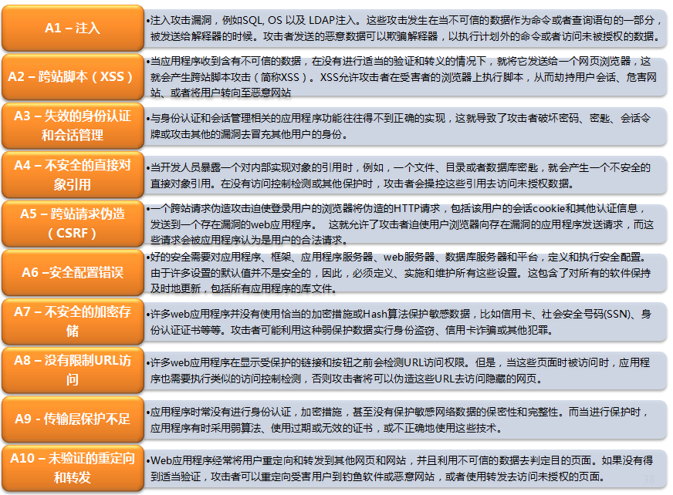
业务逻辑测试：对关键业务逻辑进行测试，检查业务流程中是否存在相互矛盾或使用了脆弱验证方法控制业务。通过该方法可以测试出相关业务设计/架构人员的安全意识，并可以为深层次的渗透提供方法与思路。
其它：为模拟真实的攻防环境与场景，渗透测试中不排除使用一些其他的黑客入侵思路。
（5）安全漏洞扫描服务
在本服务中，安全扫描主要是通过评估工具以本地扫描的方式对评估范围内的系统和网络进行安全扫描，从内网和外网两个角度来查找网络结构、网络设备、服务器主机、数据和用户账号/口令等安全对象目标存在的安全风险、漏洞和威胁。
扫描项目涉及了如下三个层面的安全问题：
系统层安全：该层的安全问题来自网络运行的操作系统：UNIX系列、Linux系列、Windows NT系列以及专用操作系统等。安全性问题表现在两方面：一是操作系统本身的不安全因素，主要包括身份认证、访问控制、系统漏洞等；二是操作系统的安全配置存在问题。
访问控制：注册表 HKEY_LOCAL_MACHINE 普通用户可写，远程主机允许匿名FTP登录，ftp服务器存在匿名可写目录。
系统漏洞：System V系统Login远程缓冲区溢出漏洞，Microsoft Windows Locator服务远程缓冲区溢出漏洞。
安全配置问题：部分SMB用户存在薄弱口令，试图使用SSH登录进入远程系统。
网络层安全：该层的安全问题主要指网络信息的安全性，包括网络层身份认证，网络资源的访问控制，数据传输的保密与完整性、远程接入、域名系统、路由系统的安全，入侵检测的手段等。
网络资源的访问控制：检测到无线访问点。
域名系统：ISC BIND SIG资源记录无效过期时间拒绝服务攻击漏洞，Microsoft Windows NT DNS拒绝服务攻击。
路由器：Cisco IOS Web配置接口安全认证可被绕过，Nortel交换机/路由器缺省口令漏洞，华为网络设备没有设置口令。
应用层安全：该层的安全考虑网络对用户提供服务所采用的应用软件和数据的安全性，包括：数据库软件、Web服务、电子邮件系统、域名系统、交换与路由系统、防火墙及应用网管系统、业务应用软件以及其它网络服务系统等。
数据库软件：Oracle tnslsnr没有设置口令，Microsoft SQL Server 2000 Resolution服务多个安全漏洞。
Web服务器：Apache Mod_SSL/Apache-SSL远程缓冲区溢出漏洞，Microsoft IIS 5.0 .printer ISAPI远程缓冲区溢出，Sun ONE/iPlanet Web服务程序分块编码传输漏洞。
电子邮件系统：Sendmail头处理远程溢出漏洞，Microsoft Windows 2000 SMTP服务认证错误漏洞。
防火墙及应用网管系统：Axent Raptor防火墙拒绝服务漏洞。
其它网络服务系统：Wingate POP3 USER命令远程溢出漏洞，Linux系统LPRng远程格式化串漏洞。
为了确保扫描的可靠性和安全性，详细评估管理支队网络系统业务情况，与管理支队一起确定扫描计划。计划主要包括扫描开始时间、扫描对象、预计结束时间、扫描项目、预期影响、需要对方提供的支持等。乙方与管理支队系统评估项目组一起协商具体需要扫描的项目。比如，为了防止对系统和网络的正常运行造成影响，乙方将修改、配置一定的扫描、审计策略使资源消耗降低至最小，限制或不采用拒绝服务模块进行扫描。乙方仅在可控环境下，对非重要服务的主机、设备进行拒绝服务扫描。对那些危险的模块和重要主机则主要采用手动检查的方式。另外，乙方将在评估前将协助评估节点进行必要的系统备份，并检查本地的应急恢复计划是否合理。
乙方将按照预定计划，在规定时间内进行并完成评估工作。如遇到特殊情况（如设备问题、停电、网络中断等不可预知的状况）不能按时完成扫描计划或致使扫描无法正常进行时，由双方召开临时协调会协商予以解决。
★（四）商务要求
服务时间要求
本项目服务期限为2025年10月至2026年10月。
维护服务响应时间要求：如果发生网络安全应急响应事件，在接到甲方电话30分钟内响应；一般问题2小时内远程处理，经过分析判断2个小时内远程不能解决的，应当在6小时内到现场，48个小时内解决。
3.服务地点：深圳市公安局出入境管理支队（深圳市罗湖区解放路4018号）。
服务资料归属
1、所有提交给甲方的服务文件及相关的资料的最后文本，包括为履行服务范围所编制的图纸、计划和证明资料等，都属于甲方的财产，知识产权也为甲方所有，乙方在提交给甲方之前应将上述资料进行整理归类和编制索引。
2、合同履行完毕，未经甲方的书面同意，乙方不得保存在履行合同过程中所获得或接触到的任何内部数据资料，否则，甲方有权要求乙方立即改正，并按照本合同总价的10%承担违约金，如该违约金不足以补偿甲方损失的，乙方还应继续赔偿甲方遭受的损失。
甲方的义务
1、负责与本服务项目有关的第三方的协调，提供开展服务工作的外部条件。
2、向乙方提供与本项目服务工作有关的资料。
3、负责组织相关人员对项目进行验收。
乙方的义务
1、应按照本合同的要求按期完成本项目的工作。
2、负责组织项目的服务实施，保证工程进度和工作质量，并满足验收相关标准。
3、向甲方提交纸质版和电子版验收资料等各一套，一套电子版文件（不加密、可编辑）。
甲方的权利
1、有权向乙方询问工作进展情况及相关的内容。
2、有权阐述对具体问题的意见和建议。
3、当甲方认定乙方人员不按合同履行其职责，或与第三人串通给甲方造成经济损失的，甲方有权要求更换人员，直至终止合同并要求乙方承担相应的赔偿责任。
乙方的权利
1、乙方在本项目服务过程中，如甲方提供的资料不明确时可向甲方提出书面报告。
2、乙方在本项目服务过程中，有权对第三方提出与本项目服务业务有关的问题进行核对或查问。
3、乙方在本项目服务过程中，有到工程现场勘察的权利。
甲方的责任
1、应当履行本合同约定的义务，如有违反则应当承担违约责任，赔偿给乙方造成的损失。
2、甲方向乙方提出赔偿要求不能成立时，则应补偿由于该赔偿或其他要求所导致乙方的各种费用的支出。
乙方的责任
1、如因乙方的责任造成进度的推迟或延误而超过约定的日期，双方应进一步约定相应延长合同有效期。
2、乙方应当履行本合同中约定的义务，因乙方的单方过失造成的经济损失，应当向甲方进行赔偿。
3、乙方对甲方或第三方所提出的问题不能及时核对或答复，导致合同不能全部或部分履行，甲方有权解除本合同，不予支付剩余的服务费，同时，乙方还应承担因此导致的其他法律责任。
4、乙方向甲方提出赔偿要求不能成立时，则应补偿由于该赔偿或其他要求所导致甲方的各种费用的支出（包括但不限于诉讼费、保全费、律师费、鉴定费等费用）。
5、乙方不得将本合同项目非法分包或转包给任何单位和个人，否则，甲方有权立即解除合同，不予支付剩余的服务费，并要求乙方赔偿相应的损失。
知识产权及保密要求
1、侵权责任承担：乙方保证向甲方提供的服务不侵害任何第三方的知识产权，否则，由乙方赔偿甲方因此遭受的经济损失（包括但不限于赔偿金、违约金、律师费、调查取证费、差旅费等）。
2、知识产权权属：乙方应保证所提供货物或服务的商标、专利等知识产权归乙方所有，对于其知识产权乙方所有的产品，乙方有义务向甲方提供乙方合法使用该知识产权的证明（比如代理授权书，商标、专利许可使用合同，或购销该产品时开具的发票）。
3、由甲方收集的、开发的、整理的、复制的、研究的和准备的与本合同项下工作有关的所有资料在提供给乙方时，均被视为保密的，不得泄漏给除甲方或其指定的代表之外的任何人、企业或公司，不管本合同因何种原因变更、终止或解除，本条款一直约束乙方。
4、乙方在履行合同过程中所获得或接触到的任何内部数据资料及上述保密信息，未经甲方同意，不得向第三方透露，否则视为违约，乙方应向甲方支付合同总价20%的违约金，并承担由此引起的甲方的损失。
验收
1、验收依据
（1）项目合同书
（2）项目交付成果
（3）国家和行业相关标准和规范
（4）深圳市相关政策、标准和规范
除以上要求外，验收要求根据项目实际情况及相关规定进行。
本项目经最终用户验收合格后，甲方再向乙方出具验收报告。
2、验收程序
（1）项目验收准备
按照本项目要求，完成验收的前提条件：
1) 合同项目内容已全部实施完毕；
2）文档的编制需要满足甲方的归档要求；
3) 经过自检并已合格。
（2）验收常规流程
1) 乙方验收申请与受理；
2) 验收方案的编制；
3) 验收文档的准备；
4) 现场验收；
5) 验收报告的出具。
付款方式
1、合同签订后 15 个工作日内，甲方向乙方支付首款，即合同总额的50%（大写：人民币玖万元整，小写：￥90,000.00） ；按合同约定完成服务且验收合格后支付尾款，即合同总额的50%（大写：人民币玖万元整，小写：￥90,000.00）。
2、甲方付款前，乙方应当出具符合国家规定的全额6%税率的增值税专用发票；否则，甲方有权延迟付款。甲方按照相关规定启动付款程序，因受付款流程、审计、财政等相关政策、规定等客观因素影响导致甲方在约定时间内未能成功支付的，不属于付款违约。
争议解决办法
执行本合同发生的争议，由甲乙双方协商解决。协商不成的，由甲方所在地人民法院管辖。
风险责任
1、乙方应完全地按照本合同的要求完成本项目，出于自身财务、技术、人力等原因导致项目失败的，甲方有权解除本合同，乙方应退还甲方已支付的全部服务费，同时乙方还应承担因此给甲方造成的全部损失。
2、乙方应当保证本合同服务人员的合法用工，在服务过程中应对自身及乙方指派的服务人员的安全生产负责，并自行解决乙方指派的服务人员的用工关系和纠纷，若由乙方原因发生的各种事故和纠纷甲方不承担任何责任，甲方因此遭受损失的，有权向乙方追偿。
反贿赂/反腐败承诺
1、在本合同履行完毕前，双方相互承诺“不以金钱、实物、消费以及其他任何方式贿赂对方的业务人员、高管人员等与各类项目履行相关的人员”。
2、在本合同履行过程中，如任一方发现对方业务员、高管人员等与合同履行相关的人员向己方索要第1条所述的任一好处，应予拒绝，并应在第一时间向对方通报。
3、如任一方违反承诺约定，守约方有权视违约方的行为严重影响合同继续履行和损害守约方的合法权益，守约方有权单方面解除合同，要求违约方按合同总价的30%支付违约金。
计算机信息网络安全约定
乙方严禁从事下列危害计算机信息网络安全的活动：
1、未经甲方或最终用户允许，擅自使用最终用户现场网络及其相关资源。
2、未经甲方或最终用户允许，擅自更改、删除最终用户现场网络及其相关资源配置信息。
3、未经甲方或最终用户允许，擅自使用最终用户现场网络及其相关资源，对他人计算机信息网络中存储、处理或者传输的数据和应用程序进行删除、修改或者增加等。
4、利用最终用户现场网络及其相关资源，制作、传播计算机病毒等破坏性程序，从事与本合同项目无关事项。
5、利用最终用户现场网络及其相关资源，从事其他危害计算机信息网络安全活动。
违约责任
1、因乙方原因，未能按规定时间完成有关工作的，每延误一天，甲方可在支付合同余款中扣除合同总价款的千分之一，若余款不足以扣款或者款项已经支付完毕，则乙方应向甲方支付上述同等数额的违约金。延误累计超过【60】天，甲方有权解除合同，乙方应返还甲方已支付的全部服务费用，并向甲方支付相当于合同总价的10%的违约金。
2、经甲方检验发现服务成果尚未达到预定条件及目标的，乙方应进行持续改进，甲方给予乙方合理期限（最长不超过60天）改进后，服务成果仍不符合本合同约定条件和目标的，甲方有权解除合同，同时乙方应当返还全部甲方已经支付的服务费用，并向甲方支付相当于合同总价的10%的违约金。
3、如乙方提供的服务（一年）不符合质量要求及甲方要求，必须在甲方提出要求后7天内无条件修改，其费用由乙方承担。否则，甲方有权终止合同，并要求乙方向甲方支付合同总价的10%作为违约金。
4、因乙方怠于履行本合同项下的服务内容导致甲方需另行委托第三人履行的，由此产生的一切费用均由乙方承担，同时乙方应承担相当于合同总价10%的违约金。
5、未经甲方书面同意，乙方不得将本合同项下全部或部分义务转让给任何第三人，否则甲方有权解除合同并要求乙方在返还所有已付服务费用的同时承担相当于合同总价10%的违约金。
6、如因甲方正常使用乙方交付的系统构成对第三方权利的侵犯，甲方有权解除合同并要求乙方承担当于合同总价10%的违约金，同时应赔偿甲方因此所遭受的全部损失和费用。
7、乙方应按照信息化项目合作企业安全管理要求，严格执行项目实施参与人员信息备案、背景审查、保密协议签订、安全教育培训和考核等管理要求，若乙方未按要求做好安全管理工作而造成甲方损失的，乙方应当承担全部赔偿责任。
保密协议
甲方有责任和权利要求乙方严格遵守国家保密法律、法规和相关规定，保守国家秘密和警务工作秘密。乙方应加强保密意识并严格遵守以下条款：
严格遵守公安机关保密管理工作相关法律法规，保守在工作中所涉及的秘密，保密有效时间与国家对各具体秘密事项的保密期限要求相一致。不该说的秘密不说，不该知悉的秘密不问，不该看的秘密不看。
不得擅自记录、复制、拍摄、摘抄、收藏在工作中涉及的秘密和敏感信息；严禁将公安机关内部会议、谈话内容泄露给无关人员；严禁将工作中涉及的相关项目技术方案及实施规划透露给无关人员。
服从甲方的安排，依照有关法律、法规和合同规定工作，不得将工作过程中接触到的机关文件（包括内部发文、各类通知及会议记录等）的内容泄露给无关人员；不得翻阅与工作无关的文件和资料，不得从事其它与合同无关的工作。
如需接触公安信息网，应认真学习和遵守公安信息网使用相关规定，严禁“一机两用”。不得将从公安信息网上获得的警务工作相关信息透露给无关人员；严禁私自下载、拷贝计算机内的秘密和敏感信息；不得擅自携带记载工作内容的硬盘、软盘和打印资料外出；严禁将公安信息系统的程序、口令、密钥等泄露给无关人员。不得擅自携带记载工作内容的硬盘、软盘和打印资料外出。
不得带领无关人员进入办公场所。
严禁泄露在工作中接触到的公安机关科技研究、发明、装备器材及其技术资料等国家科学技术秘密和警务工作秘密；不得发表涉及工作中国家秘密和警务工作秘密的技术文档和论文，未经甲方同意，乙方不得使用工程项目案例进行演示或宣传。
无论乙方今后完成本项目工作或因故中途退出，均不得泄露所知悉的国家秘密和警务工作秘密。
如发生国家秘密和警务工作秘密泄露，乙方应立即向甲方报告，并积极协助甲方及有关保密部门进行查处。
乙方如未能遵守上述协议，有违反保密规定行为而造成泄密的，甲方可依据有关规定追究乙方的责任，拒付合同中的部分或全部尾款；构成犯罪的，将依法追究刑事责任。
采购合同履行期限最长不得超过三十六个月。如甲方对履约情况不满意，甲方不再续约。
（五）报价要求：
（1）本项目服务费采用包干制，应包括服务成本、法定税费和企业的利润。由投标供应商根据采购文件所提供的资料自行测算投标报价；一经中标，报价总价作为中标供应商与采购人签定的合同金额，合同期限内不做调整。
（2）投标供应商应当根据本企业的成本自行决定报价，但不得以低于其企业成本的报价投标。
（3）投标供应商的报价不得超过项目的预算金额。
（4）投标供应商的报价，应当是本项目采购范围和采购文件及合同条款上所列的各项内容中所述的全部，不得以任何理由予以重复。
（5）除非采购人通过修改采购文件予以更正，否则，投标供应商应毫无例外地按响应文件所列的清单中项目和数量填报综合单价和合价。投标供应商未填综合单价或合价的项目，在实施后，将不得以支付，并视作该项费用已包括在其它有价款的综合单价或合价内。
（6）投标供应商应充分了解项目的位置、情况、道路及任何其它足以影响投标报价的情况，任何因忽视或误解项目情况而导致的索赔或服务期限延长申请将不获批准。
（7）投标供应商不得期望通过索赔等方式获取补偿，否则，除可能遭到拒绝外，还可能将被作为不良行为记录在案，并可能影响其以后参加政府采购的项目投标。各投标供应商在报价时，应充分考虑报价的风险。

第四章 询价应答文件格式

询价应答文件

项目名称：
项目编号：
供应商名称：
地址：
法定代表人/被授权人：
联系电话：

目录

一、询价承诺函
二、营业执照及资格证明文件
三、法定代表人（负责人或执行事务合伙人）证明书
四、法定代表人（负责人或执行事务合伙人）授权书
五、实质性条款响应情况表
六、报价表
七、供应商认为需要提供的其它文件（如有）

一、询价承诺函
致：采购人
我公司申请参加 ，项目编号为 的项目询价，并作出如下承诺：
1、我公司已经详细研究并完全接受本次网上询价项目的所有内容（包括询价公告、询价用户需求书及询价应答文件格式等），并承诺我公司本次投标能完全响应询价要求。
2、我公司具备询价公告中要求的供应商资格条件。
3、我公司参与本项目政府采购活动时不存在被有关部门禁止参与政府采购活动且在有效期内的情况。符合招标文件关于联合体及进口产品的相关资格要求。
4、我公司具备《中华人民共和国政府采购法》第二十二条第一款的条件。
5、我公司未被列入失信被执行人、重大税收违法案件当事人名单、政府采购严重违法失信行为记录名单。
6、我单位保证，符合《中华人民共和国政府采购法实施条例》第十八条规定，与其他投标供应商不存在单位负责人为同一人或者存在直接控股、管理关系；未对本次采购项目提供整体设计、规范编制或者项目管理、监理、检测等服务的情形。若存在“不同供应商的董事、股东或其他高级管理人员为同一人的”情形的，我单位保证不存在串通投标、恶意串通或者视为串通投标的情形。
7、我公司保证对本询价项目所提供的货物、服务、工程未侵犯知识产权；保证在本项目询价过程中不隐瞒真实情况，不提供虚假资料，不以非法手段排斥其他供应商参与竞争，不围标串标，不恶意质疑投诉，不向采购项目相关人行贿或者提供其他不当利益。我公司已清楚，如违反上述要求，将按《深圳经济特区政府采购条例》相关规定接受处罚。
8、我公司如果成交，将保证履行本询价项目中的所有要求（包括询价公告、询价用户需求书及询价应答文件格式等）规定的全部责任和义务，依法与采购人签订采购合同并按质、按量、按时完成履行合同义务。我公司已清楚，如违反该要求，将按《深圳经济特区政府采购条例》相关规定接受处罚。
9、我公司保证，参与本项目不存在《深圳市财政局政府采购供应商信用信息管理办法》（深财规〔2023〕3号）列明的严重违法失信行为。
特此承诺！

供应商名称：
日 期： 年 月 日
二、营业执照及资格证明文件
1.营业执照及资质证明文件复印件加盖公章

2.《供应商基本情况表》
填表单位（加盖单位公章，必填项）：
填表日期（必填项）： 年 月 日

采购人  （必填项） |  |  |  | 项目名称  （必填项）
投标（响应）供应商  （必填项） |  |  |  | 供应商统一社会信用代码  （必填项）
投标（响应）供应商相关人员情况
序号 | 职务 |  | 姓名 | 身份证号码 |  | 劳动合同  关系单位 | 缴纳社会保险单位
1 | 法定代表人/单位负责人/主要经营负责人（必填项）
2 | 项目投标授权代表人（必填项）
3 | 项目负责人（如本项目未安排，可不填写）
4 | 主要技术人员（如本项目未安排，可不填写）
5 | 投标文件编制人员（必填项）
说明：
1.同一职务有多人担任（如主要技术人员），应分行填写。
投标（响应）供应商关联关系情况
序号 | 关联关系类型 |  | 关联主体名称 |  | 备注
1 | 控股股东（必填项） |  |  |  | 指出资额（或持有股份）占投标（响应）供应商资本总额（或股本总额）50%以上的股东，以及出资额（或持有股份）的比例虽然不足50%，但依其出资额（或持有股份）所享有的表决权已足以对投标（响应）供应商股东会（或股东大会）的决议产生重要影响的股东。
2 | 管理关系（如无，可不填写） |  |  |  | 指对投标（响应）供应商不具有出资持股关系，但对其存在管理关系的主体。
说明：同一关联关系类型有多个主体的，应分行填写。
备注：注明“必填项”的必须填写；未注明“必填项”的，如供应商未填写则视为未安排（或无）。

3. 社保缴纳证明材料
3.1. 法定代表人/单位负责人/主要经营负责人开标前近一个月社保缴纳证明：

3.2投标授权代表人开标前近一个月的社保缴纳证明：

3.3项目负责人（如本项目未安排，可不提供）开标前近一个月的社保缴纳证明：

3.4主要技术人员（如本项目未安排，可不提供）开标前近一个月的社保缴纳证明：

3.5.投标文件编制人员开标前近一个月的社保缴纳证明：

注：
1.上述社保证明材料对应的人员须与《供应商基本情况表》保持一致，请供应商认真填报，并保证所填信息的真实、准确和完整。
2.如开标前近一个月的社保材料因社保部门原因暂时无法取得，则可以往前顺延一个月。
3.如无法按上述要求提供人员社会保险证明材料的，提交以下材料亦视为符合：
若供应商为新成立企业且成立时间不足一个月，提供加盖投标人公章的情况说明或者证明材料。若为退休人员，提供退休证明。如依法不需要缴纳社会保险的，应提供相应文件证明。若因为社保部门原因无法提供的，需提供劳动合同及社保部门官方通知证明(或官网公告截图)。

4.股权关系证明材料
4.1股权关系证明截图
（通过国家企业信用信息公示系统(https://www.gsxt.gov.cn/index.html）、或机关赋码和事业单位登记管理网（http://gjsy.gov.cn/sydwfrxxcx/)、或全国社会组织信用信息公示平台（https://xxgs.chinanpo.mca.gov.cn/gsxt/newList 等网站查询的股权关系截图）
注：上述股权关系证明截图对应的信息须与《供应商基本情况表》保持一致。

4.2.承诺函
致：采购人
我公司申请参加 项目（此处填写项目名称） ，项目编号为 （此处填写项目编号）的项目询价，并作出如下承诺：
我公司承诺所填的股权关系情况真实、准确、完整。
我公司承诺自股权或管理关系证明材料查询之日起至本项目投标截止日止，股权关系不会发生变更。如发生变更，将在投标文件中另行申明并附证明材料，保证不出现违背《中华人民共和国政府采购法实施条例》第十八条规定的情形。否则，自愿承担因此产生的不利后果而无异议。
特此承诺！

供应商名称：
日 期： 年 月 日

5. 供应商资格证明文件
（特别提示：投标人须按本招标文件第一册第一章招标公告 “申请人的资格要求”（即投标人资格要求）提供相关的资格证明资料，未提供或提供不完整、不符合要求的，将作投标无效处理，其中要求提供《询价承诺函》且已在“一、询价承诺函”章节中提供了，此处可不重复提供。）

三、法定代表人（负责人或执行事务合伙人）证明书

同志，身份证号码： ，现任我单位 职务，为法定代表人（负责人），特此证明。

说明：1、法定代表人为投标人（企业事业单位、国家机关、社会团体）的主要行政负责人。
2、内容必须填写真实、清楚，涂改无效，不得转让、买卖。
3、请提供法定代表人（负责人）（正反两面）；非中国国籍管辖范围人员，可提供公安部门认可的身份证明材料扫描件。

四、法定代表人（负责人或执行事务合伙人）授权书

本授权委托书声明：我 （姓名）系 （投标人名称）的法定代表人（负责人或执行事务合伙人），现授权委托 （姓名）为我单位签署本项目已递交的投标文件的法定代表人（负责人或执行事务合伙人）的授权委托代理人，代理人全权代表我所签署的本项目已递交的投标文件内容我均承认。
代理人无转委托权，特此委托。

代理人：
联系电话： 手机：
身份证号码： 职务：
授权委托日期： 年 月 日

附： 请提供代理人身份证扫描件（正反两面）；非中国国籍管辖范围人员，可提供公安部门认可的身份证明材料扫描件。

五、实质性条款响应情况表
序号 | 实质性条款具体内容 | 投标响应 | 偏离情况 | 说明
1 | 满足本项目标★的条款要求

六、报价表

（一）报价一览表
项目编号：
项目名称 | 报价总价  （人民币/元） | 备注
小写：

大写：

供应商名称：
日期：
（二）供应商认为需要涉及的其他内容报价清单

七、供应商认为需要提供的其它文件（如有）

第五章 合同模板

（仅供参考，具体以项目需求及采购结果为准）

第六章 供应商询价操作流程
（1）供应商登录系统
操作步骤：（1）点击【公告大厅】，选择自行组织，点击【下载采购文件】。下载交易文件等同于意向登记，后续可对项目进行投标。
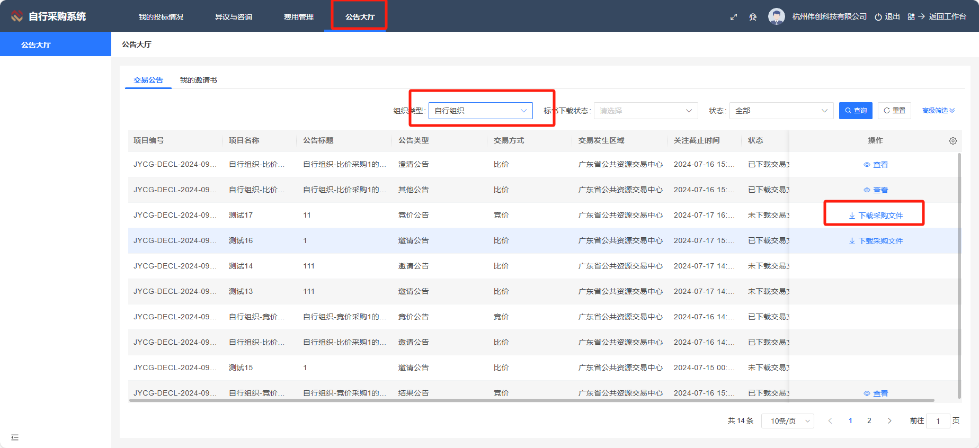

2.【我的投标情况】中的各功能解答
前置条件：（1）供应商登录系统
（2）下载交易文件
操作步骤：（1）点击【我的投标情况】，自行组织，点击【进入】，页面会跳转到该项目的详情

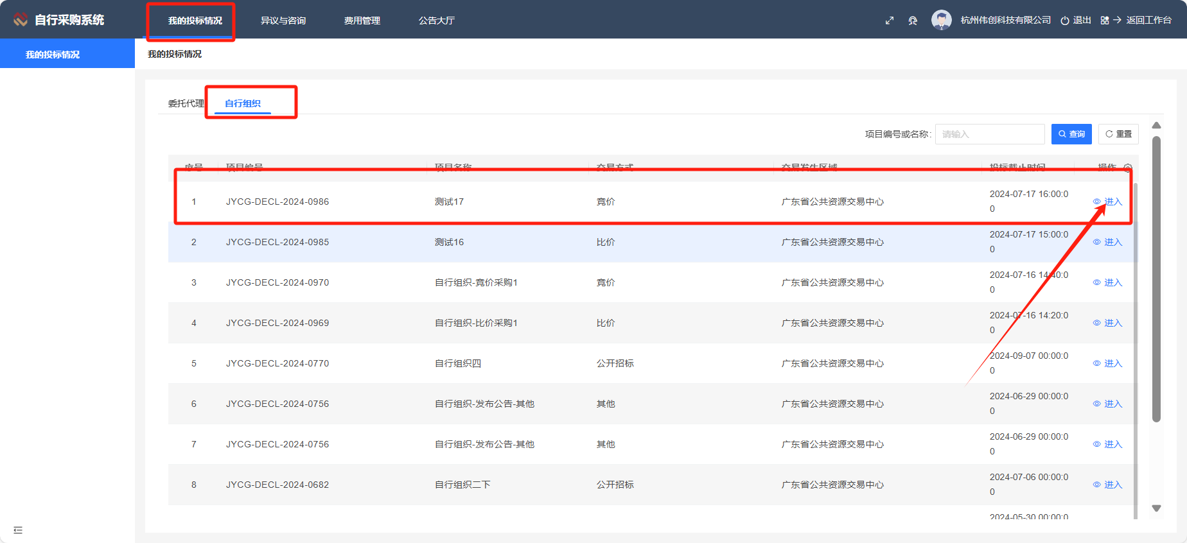

2.1【询价公告】
点击查看下载邀请公告
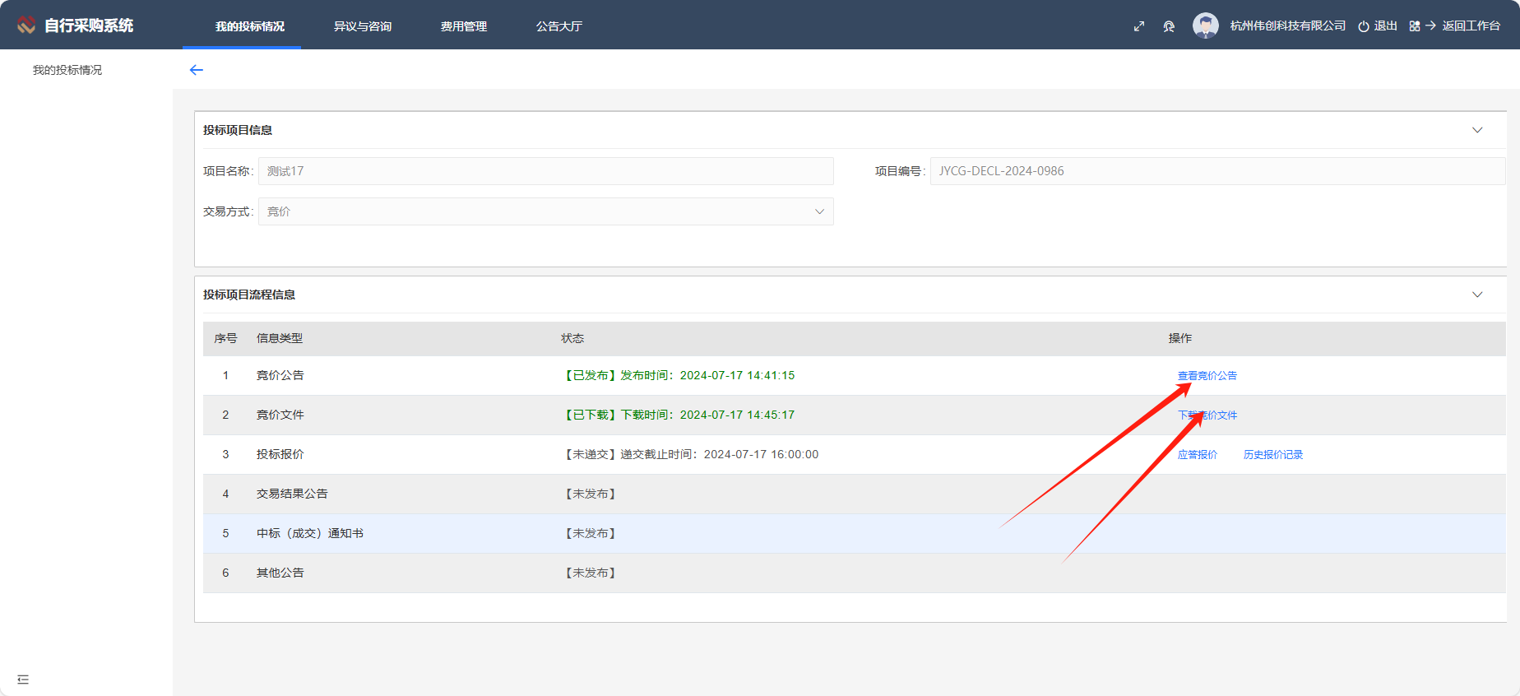

2.3【应答报价】
点击应答报价，填写报价，将应答文件作为附件上传，点击提交
